KHOA HỌC TỰ NHIÊN 7
CHƯƠNG I: NGUYÊN TỬ
SƠ LƯỢC BẢNG TUẦN HOÀN CÁC NTHH
BÀI TẬP: NGUYÊN TỐ HOÁ HỌC
I. Trắc nghiệm: Chọn chữ cái trước câu trả lời đúng nhất:
Câu 1(NB): Nguyên tố hóa học là tập hợp những nguyên tử cùng loại có cùng
A. số neutron trong hạt nhân. B. số proton trong hạt nhân.
C. số electron trong hạt nhân. D. số proton và số neutron trong hạt nhân.
Câu 2 (NB): Các nguyên tử của cùng một nguyên tố hóa học có cùng thành phần nào?
A. Số protons. B. Số neutrons. C. Số electrons. D. khối lượng nguyên tử.
Câu 3 (NB): Tên gọi theo IUPAC của nguyên tố ứng với kí hiệu hóa học Na là
A. Natri. B. Nitrogen C. Natrium. D. Sodium.
Câu 4 (NB): Phát biểu nào dưới đây không đúng?
A. Nguyên tố nitrogen có kí hiệu hóa học là N.
B. Những nguyên tử có cùng số protons thuộc cùng một nguyên tố hóa học.
C. Tên gọi theo IUPAC của nguyên tố có kí hiệu hóa học Ca là Carbon.
D. Bốn nguyên tố carbon, oxygen, hdrogen và nitrogen chiếm khoảng 96% trọng lượng cơ thể người.
Câu 5 (TH): Cho các nguyên tố hóa học sau: hydrogen, magnesium, oxygen, potassium, silicon. Số nguyên tố có kí hiệu hóa học gồm 1 chữ cái là
A. 2. B. 3. C. 4. D. 1.
Câu 6 (TH): Cho mô hình cấu tạo của các nguyên tử A, B, D như sau:
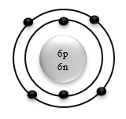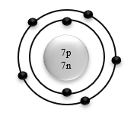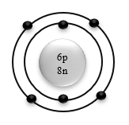
A B D
Cho biết nguyên tử nào cùng thuộc một nguyên tố hóa học?
A. A, B, D. B. A, B. C. A, D. D. B, D.
Câu 7 (TH): Nguyên tử của nguyên tố aluminium có số hiệu nguyên tử là 13. Phát biểu nào dưới đây không đúng?
A. Nguyên tử aluminium có 13 protons trong hạt nhân.
B. Nguyên tử aluminium có 13 electrons.
C. Nguyên tử aluminium có số đơn vị điện tích hạt nhân là 13.
D. Nguyên tử aluminium có 14 neutrons trong hạt nhân.
Câu 8 (VD): Trong tự nhiên có hai loại nguyên tử đều thuộc cùng một nguyên tố hóa học là Ne (Z = 10). Một loại là các nguyên tử Ne có khối lượng nguyên tử là 20 amu và loại còn lại là các nguyên tử Ne có khối lượng nguyên tử là 22 amu. Số hạt neutrons có trong hạt nhân của các nguyên tử Ne có khối lượng 22 amu là
A. 10. B. 12. C. 20. D. 22.
Câu 9 (VD): Mặt trời chứa hydrogen, 25% helium và 2% các nguyên tố hóa học khác. Phần trăm nguyên tố hydrogen có trong Mặt Trời là
A. 27%. B. 62%. C. 25%. D. 73%.
Câu 10. Nguyên tử X có 20 electron, nguyên tử X có số lớp electron là
A. 1. B. 2. C. 3. D. 4.
Câu 11. Đây là sơ đồ nguyên tử nguyên tố nào?
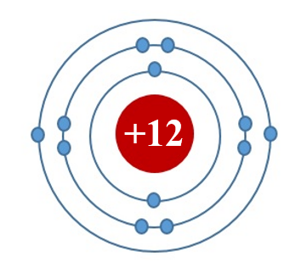
A. Na. B. N. C. Mg. D. Al.
Câu 12. Đây là sơ đồ nguyên tử nguyên tố nào?
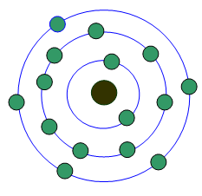
A. P. B. N. C. Cl. D. O.
Câu 13. Nguyên tử X nặng hơn nguyên tử sodium (natri) nhưng nhẹ hơn nguyên tử aluminium (nhôm). X là
A. Mg. B. Mg hoặc K. C. K hoặc O. D. Mg hoặc O.
Câu 14. Dựa vào bảng tuần hoàn, ta xác định được vị trí của chlorine là
A. chu kỳ 3, nhóm VIA. B. chu kỳ 7, nhóm IIIA.
C. chu kỳ 3, nhóm VIIA. D. chu kỳ 7, nhóm VIA.
Câu 15. Biết vị trí nguyên tử X như sau: chu kì 3, nhóm IIA. Dựa vào bảng tuần hoàn thì nguyên tố X là
A. Sodium. B. Boron. C. Calcium. D. Magnesium.
Câu 16. Biết cấu tạo nguyên tử X như sau: có 3 lớp electron, lớp ngoài cùng có 5 electron. Dựa vào bảng tuần hoàn thì nguyên tố X là
A. Chlorine. B. Phosphorus. C. Nitrogen. D. Sulfur.
Câu 17. Biết nguyên tử C có khối lượng bằng 1.9926 . 10⁻²³(g) . Khối lượng của một nguyên tử oxi tính ra gam là
A.2,6538. 10⁻²² (g) B. 2,610. 10⁻²³ (g)
C. 1,328. 10⁻²² (g) D. 2,6568. 10⁻²³ (g)
Câu 18. Khối lượng của một nguyên tử natri tính ra gam là
A 3,3380. 10⁻²³ (g) B. 3,81. 10⁻²³ (g)
C. 3,82. 10⁻²³ (g) D. 1,91. 10⁻²³ (g)
II, Tự luận:
Câu 1.(TH) Hãy điền kí hiệu hóa học của các nguyên tố hóa học sau:
Tên nguyên tố | Kí hiệu hoá học của nguyên tố
Calcium
Carbon
Oxygen
Nitrogen
Beryllium
Hydrogen
Potassium
Neon
Chlorine
Iron

Câu 2.( VD ) Trong tự nhiên có hai loại nguyên tử đều thuộc cùng một nguyên tố hoá học là Ne (Z = 10). Một loại là các nguyên tử Ne có khối lượng nguyên tử là 20 amu và loại còn lại là các nguyên tử Ne có khối lượng nguyên tử là 22 amu.
- Hạt nhân của nguyên tử Ne có khối lượng 22 amu có bao nhiêu hạt proton và neutron?
- Hãy giải thích vì sao hai loại nguyên tử đó đều thuộc cùng một nguyên tố hoá học Ne?
Câu 3.(VDC) Cho các nguyên tó hoá học sau: carbon, hydrogen, oxygen, nitrogen, phosphorus, chlorine, sulfur, calcium, potassium, iron, iodine và argon.
- Kể tên 5 nguyên tố hoá học có trong không khí.
- Kể tên 4 nguyên tố hoá học có trong nước biển.
- Kể tên 4 nguyên tố hoá học chiếm thành phần phần trăm khối lượng lớn
nhất của cơ thể con người.
Câu 4.
(a) Các cách viết 2C, 5O, 3Ca, 4Na, 7Mg lần lượt chỉ ý gì?
(b) Hãy dùng chữ số và kí hiệu hóa học diễn đạt ý sau: Ba nguyên tử nitrogen, bảy nguyên tử calcium, bốn nguyên tử potassium, sáu nguyên tử iron, năm nguyên tử aluminium.
Câu 5. 2 nguyên tử X nặng bằng nguyên tử Silicon.
- Xác định tên, KHHH của X?
- Vẽ sơ đồ nguyên tử X? Từ sơ đồ nguyên tử cho ta biết gì về cấu tạo của nguyên tử X?

